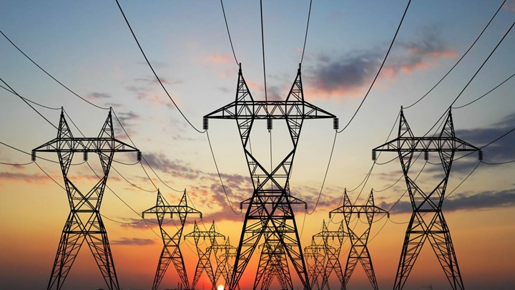

**Βιομηχανική Ηλεκτρονική**

**ΕΡΓΑΣΤΗΡΙΑΚΗ AΣΚΗΣΗ 2 – ΜΟΝΟΦΑΣΙΚΟΣ ΑΝΤΙΣΤΡΟΦΕΑΣ**



January 18, 2021

ΘΟΔΩΡΗΣ ΑΡΑΠΗΣ – EL18028

ΛΑΟΥΡΕΝΤΙΑΝ ΓΚΟΥΜΕ – EL18014

ΚΡΙΣ ΚΟΥΤΣΗ – EL18905

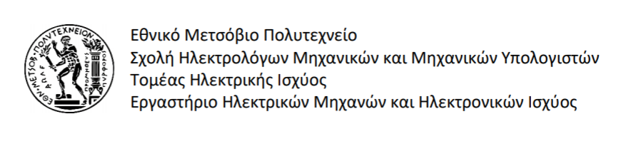

**ΒΙΟΜΗΧΑΝΙΚΗ ΗΛΕΚΤΡΟΝΙΚΗ**

**ΕΡΓΑΣΤΗΡΙΑΚΗ ΑΣΚΗΣΗ 2 – ΜΟΝΟΦΑΣΙΚΟΣ ΑΝΤΙΣΤΡΟΦΕΑΣ**

**Μέρος Α**

**1.**

**Έναυση:**Ενώ για το θυρίστορ αρκεί στιγμιαίος παλμός στο άκρο Gate (10-20 V), προκειμένου να τεθεί σε λειτουργία (εφόσον φυσικά είναι ορθά πολωμένο), το IGBT απαιτεί συνεχή παροχή τάσης στην πύλη για τη λειτουργία του.

**Σβέση:** Η σβέση του θυρίστορ αρχίζει όταν το ρεύμα που το διαρρέει γίνεται μικρότερο από το ρεύμα συγκράτησης (1% του ονομαστικού) και καθορίζεται από το κύκλωμα, καθώς θα προκληθεί είτε όταν μηδενιστεί το ρεύμα που το διαρρέει είτε όταν η διαφορά δυναμικού μεταξύ ανόδου και καθόδου γίνει αρνητική, ενώ στο IGBT έχουμε σβέση μόλις σταματά η παροχή τάσης στο άκρο G.

**Ρεύμα λειτουργίας:**To θυρίστορ αντέχει ρεύματα μέχρι και 6.5kA, ενώ το IGBΤ μέχρι και τα 2kA.

**Όρια Τάσης:**Το θυρίστορ, αφού τεθεί σε λειτουργία, μπορεί να φτάσει τιμές τάσης έως και 9kV, ενώ το IGBT έχει μέγιστες τιμές λειτουργίας τα 3kV.

**Όρια συχνότητας λειτουργίας:**Τα θυρίστορς λειτουργούν μέχρι τα 1kHz (τα SCR ειδικότερα μέχρι 400-500Hz), ενώ τα ΙGBT σε συχνότητες από 1kHz έως και 100KHz.

Συνοπτικά, βλέπουμε τα ανωτέρω όρια στο παρακάτω σχήμα:

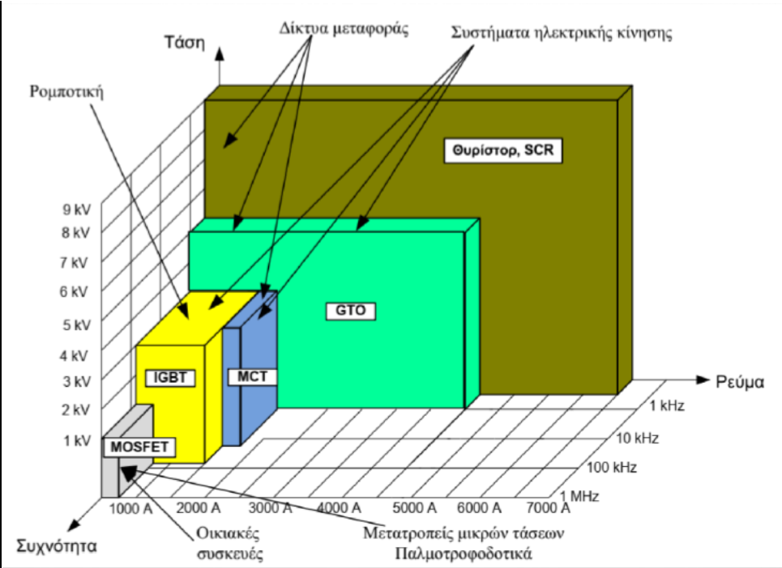

Όπως παρατηρούμε με βάση τα παραπάνω στοιχεία, τα IGBT προτιμώνται για την υλοποίηση αντιστροφέων, καθώς παρουσιάζουν δυνατότητα λειτουργίας σε πολύ μεγάλες συχνότητες σε σχέση με τα θυρίστορς, καθώς και δυνατότητα άμεσης σβέσης, η οποία καθορίζεται από εξωτερικούς παράγοντες και όχι από το κύκλωμα.

*Πηγές:*

*1) “Βιομηχανική Ηλεκτρονική”, Στέφανος Ν. Μανιάς*

*2) Διαφάνειες μαθήματος*

*3)*[**https://mdesemiconductor.com/what-is-a-thyristor-types-of-thyristors-and-their-uses/**](https://mdesemiconductor.com/what-is-a-thyristor-types-of-thyristors-and-their-uses/)

**2.**Κλείνοντας ταυτόχρονα τους διακόπτες Q1 και Q3 ενώ οι υπόλοιποι είναι σε αποκοπή,  δημιουργούμε βραχυκύκλωμα στον κλάδο στον οποίο βρίσκονται με ενδεχόμενο να προκληθεί η καταστροφή των διακοπτικών στοιχείων του κλάδου αυτού. Αν περάσουν σε αγωγή οι Q1 και Q2, τότε τα άκρα Α, Β βραχυκυκλώνονται. Και στις 2 περιπτώσεις, το φορτίο δε διαρρέεται από ρεύμα. Οι Q1 – Q3 έχουν συμπληρωματική λειτουργία, επομένως τα σήματα ελέγχου τους πρέπει να έχουν διαφορά φάσης 180ο. Όσον αφορά τα Q1 – Q2, τα σήματα ελέγχου τους μπορεί να έχουν διαφορά μοιρών στο διάστημα [0 ο, 180 ο], ανάλογα με την επιθυμητή τάση εξόδου.

**3.**Οι αντιπαράλληλες δίοδοι προσφέρουν μια εναλλακτική διαδρομή (δυνατότητα αμφίπλευρης ροής) για το ρεύμα, όταν τα αντίστοιχα ΙGBT τους είναι σε κατάσταση OFF. Είναι απαραίτητες στις περιπτώσεις που έχουμε: μηδενική τάση εξόδου και θετική/αρνητική τιμή ρεύματος όπου και δημιουργείται ανακυκλούμενο ρεύμα, ή θετική τάση εξόδου και αρνητική τιμή ρεύματος (επαγωγικό φορτίο), ή αρνητική τάση εξόδου και θετική τιμή ρεύματος (χωρητικό φορτίο). Αν έλειπαν οι δίοδοι, το εκάστοτε φορτίο (π.χ. αυτεπαγωγή για επαγωγικό) δε θα μπορούσε να εκφορτιστεί, δημιουργώντας έτσι υπερτάσεις στα άκρα των Qi, και καταστρέφοντάς τους στην τελική.

**4.**Κάνουμε ανάλυση Fourier για τον τετραγωνικό παλμό εξόδου και έχουμε:

όπου για τον συγκεκριμένο παλμό:

Παρατηρούμε ότι ο παλμός έχει μηδενική μέση τιμή (εναλλασσόμενο σήμα), επομένως . Επίσης, λόγω περιττής συμμετρίας του σήματος, οι συνημιτονοειδείς όροι είναι μηδενικοί, άρα  για κάθε . Επομένως, έχουμε να υπολογίσουμε μόνο τους συντελεστές των ημιτονοειδών όρων :

α) Η συνολική τάση εξόδου έχει πλάτος  και RMS τιμή:

β) Βρήκαμε παραπάνω ότι για περιττό, επομένως για την θεμελιώδη αρμονική συνιστώσα της ,  το πλάτος ανέρχεται σε , δηλαδή είναι με RMS τιμή:  .

γ) Οι επικρατέστερες ανώτερες αρμονικές που εμφανίζονται στο φάσμα της τάσης εξόδου έχουν:

* , με πλάτος και RMS τιμή:
* , με πλάτος και RMS τιμή:

Το μεγάλο, σε σχέση με ολόκληρο το σήμα, πλάτος της 1ης αρμονικής, εξηγείται αν ληφθεί υπόψιν, ότι το ολικό σήμα προκύπτει ως άπειρη επαλληλία των αρμονικών και όλες εκτός της πρώτης έχουν αρκετά μικρότερο πλάτος. Επομένως, με αυτή τη λογική προκύπτει το επιθυμητό πλάτος ως ενδιάμεση τιμή του πλάτους της 1ης και της 3ης, η οποία έχει και την δεύτερη μεγαλύτερη συνεισφορά.

Ανασυνθέτοντας την κυματομορφή ως άθροισμα της θεμελιώδους, τρίτης και πέμπτης αρμονικής, έχουμε:

με RMS τιμή:

|  |
| --- |
|  |

Για επαλήθευση, παράγουμε 3 συνημίτονα πλάτους που προκύπτει από τα  που βρήκαμε παραπάνω για . Για την αυθαίρετη τιμή των , έχουμε , και και γωνιακή συχνότητα , και rad/sec για την θεμελιώδη, την 3η και την 5η αρμονική αντίστοιχα. Στη συνέχεια τα αθροίζουμε, και παίρνουμε την RMS τιμή του αθροίσματος. Βρίσκουμε τότε θεωρητικά RMS τιμή ίση με , ενώ μέσω προσομοίωσης , όπως βλέπουμε παρακάτω. Η μικρή απόκλιση οφείλεται στην απώλεια ακρίβειας κατά την εκτέλεση των θεωρητικών μας πράξεων.

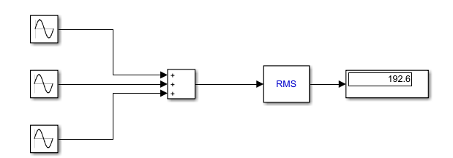

**Μέρος Β**

**1.**Προκειμένου να αποκόψουμε την 3η αρμονική στην τάση εξόδου, θα ακολουθήσουμε την παρακάτω διαδικασία:

Γνωρίζουμε ότι το πλάτος των αρμονικών σε διαμόρφωση πλήρους τετραγωνικού παλμού με γωνία επικάλυψης  δίνεται από τον τύπο:

, όπου , για περιττό.

Επομένως, το πλάτος της 3ης αρμονικής θα είναι ίσο με:

. Προκειμένου να μηδενιστεί, πρέπει  ή ισοδύναμα . Η λύση , είναι τετριμμένη και σημαίνει πως δεν έχουμε καθόλου μηδενισμό της τάσης.

Άρα, για να εξαλείψουμε την 3η αρμονική αρκεί να ορίσουμε την γωνία επικάλυψης ίση με 60ο.

**2.** Η τάση εξόδου ΑΒ θα έχει πλάτος . Εφαρμόζουμε νόμο του Ohm για να βρούμε το πλάτος του ρεύματος εξόδου:

Η ζητούμενη ισχύς που καταναλώνει το ωμικό φορτίο, δίνεται από τον τύπο:

Οπότε θα έχουμε:

|  |
| --- |
|  |

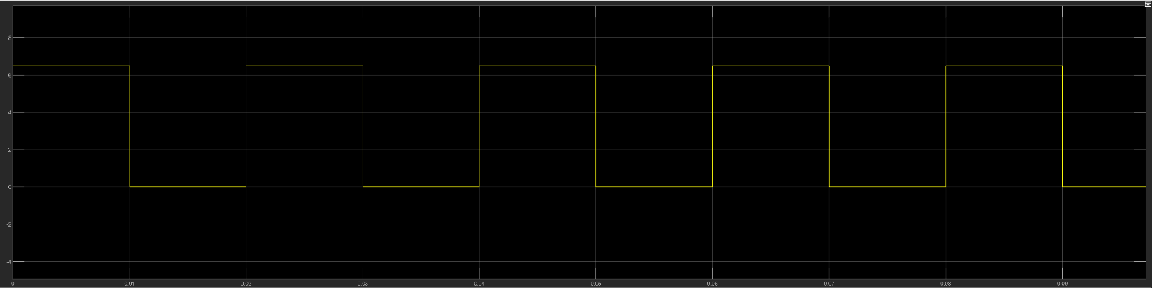

*Ρεύμα που διαρρέει το IGBT του Q1*

O διακόπτης Q1, θα άγει για το μισό της περιόδου, άρα για διάστημα

. Για το διάστημα αυτό, το ρεύμα θα ρέει από το θετικό άκρο της τάσης εισόδου προς το Α, επομένως θα έχει πλάτος όπως μπορούμε εύκολα να επαληθεύσουμε μέσω Matlab, ενώ για το υπόλοιπο μισό της περιόδου το ρεύμα που διαρρέει τον διακόπτη είναι μηδενικό. Η μέση του τιμή ανέρχεται σε:

|  |
| --- |
|  |

H RMS τιμή του ρεύματός του, είναι**:**

|  |
| --- |
|  |

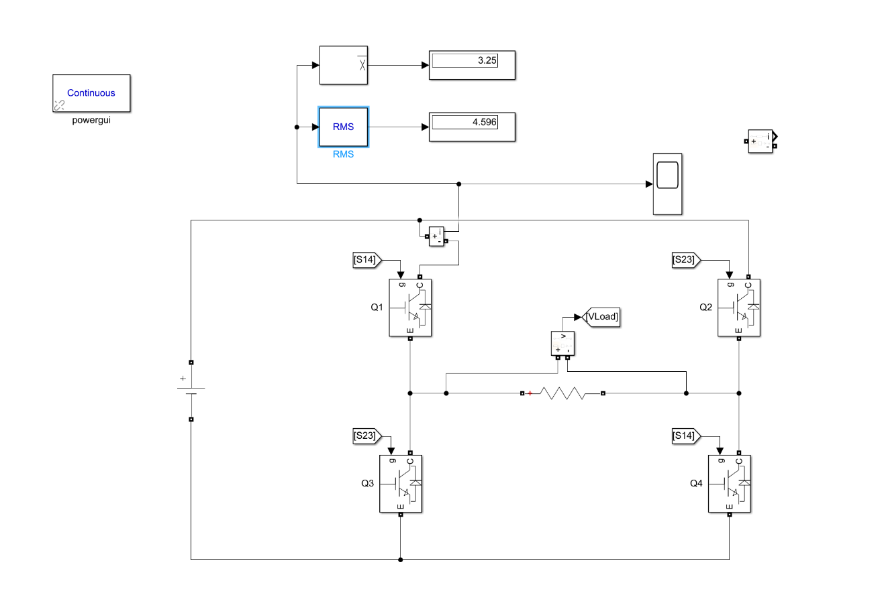

**3.** Από τις δοθείσες κυματομορφές, μπορούμε να συμπεράνουμε ότι αναφέρονται στην ωμική (ή γραμμική) περιοχή λειτουργίας των ημιαγωγών. Για τάσεις (MOSFET) και (IGBT), παρατηρούμε πως η κλίση της καμπύλης του IGBT είναι μεγαλύτερη από αυτή του MOSFET. Αυτό συνεπάγεται πως η αντίσταση αγωγής του MOSFET είναι μεγαλύτερη από την αντίστοιχη του IGBT. Καταλήγουμε επομένως στο ότι είναι **προτιμότερη η υλοποίηση του αντιστροφέα με το IGBT,** καθώς παρουσιάζει μικρότερη αντίσταση αγωγής άρα και μικρότερες απώλειες αγωγής.

**Μέρος Γ**

**1.** Από την έξοδο του ανορθωτή (στην 1η Εργαστηριακή Άσκηση) έχουμε βρει ότι η μέση τιμή της τάσης εξόδου είναι ίση με , τιμή την οποία και χρησιμοποιούμε για την τροφοδοσία του αντιστροφέα μας. Για την αυτεπαγωγή, δίνεται ότι έχει αντίδραση για συχνότητα 50Ηz, ή ισοδύναμα για γωνιακή συχνότητα . Επομένως, η αυτεπαγωγή του πηνίου έχει τιμή .

Η τάση στα άκρα κάθε στοιχείου, η οποία και δημιουργεί την τάση εξόδου, δεν εξαρτάται από τη συχνότητα των παλμών, παρά μόνο από την τάση εισόδου, η οποία και έχει τεθεί ίση με . Συνεπώς, κάθε στοιχείο θα “βλέπει” στα άκρα του μέγιστη κατ’ απόλυτο τιμή διαφορά δυναμικού , δίνοντας μας έτσι την ελάχιστη απαιτούμενη τάση αποκοπής για κάθε διακόπτη και δίοδο.

Το ρεύμα εξόδου - και επομένως το ρεύμα που διαρρέει τα IGBT και τις διόδους -   καθορίζεται από τον κλάδο των φορτίων, ο οποίος με τη σειρά του λόγω της αυτεπαγωγής, καθορίζεται από την αντίδραση αυτής και άρα από τη συχνότητα. Δειγματοληπτούμε, επομένως τα RMS ρεύματα που διαρρέουν τους διακόπτες και τις διόδους για συχνότητες στο εύρος [10Hz, 200Hz], οπότε και λαμβάνουμε τον παρακάτω πίνακα:

|  |  |  |  |  |  |  |  |  |  |  |  |
| --- | --- | --- | --- | --- | --- | --- | --- | --- | --- | --- | --- |
| Συχνότητα (Hz) | 10 | 30 | 50 | 70 | 90 | 110 | 130 | 150 | 170 | 190 | 200 |
|  | 7.058 | 5.83 | 4.619 | 3.657 | 2.966 | 2.464 | 2.098 | 1.82 | 1.607 | 1.434 | 1.359 |
|  | 0.8485 | 1.451 | 1.709 | 1.718 | 1.639 | 1.509 | 1.37 | 1.256 | 1.161 | 1.078 | 1.037 |

Για τη δειγματοληψία χρησιμοποιήθηκαν 2 Saturators (αναλυτική περιγραφή της λειτουργίας τους δίνεται στο Γ4) για το ρεύμα που διαρρέει το Q3, ο μεν δεξιός για Lower Limit το -100 και Upper το 0 (για τη δίοδο) και ο δε αριστερός το Lower Limit το 0 και Upper το 100 (για το IGBT) (οι τιμές 100 και -100 αποτελούν αυθαίρετα μεγάλες και μικρές τιμές αντίστοιχα), όπως και φαίνεται παρακάτω για συχνότητα παλμών 50Hz:

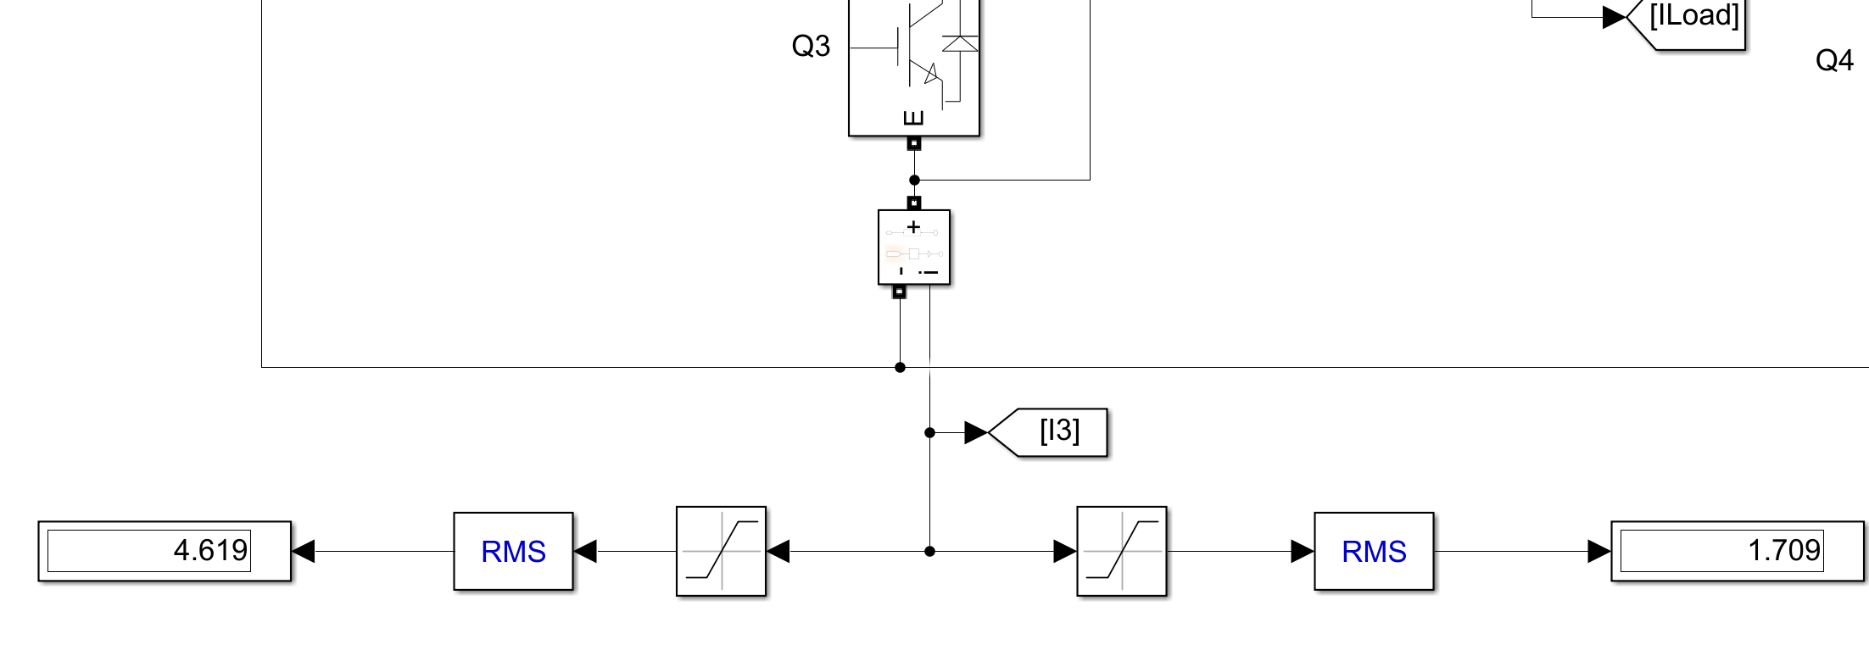

Από τον παραπάνω πίνακα, συνάγουμε ότι η μέγιστη RMS τιμή του ρεύματος που διαρρέει τη δίοδο εντοπίζεται μεταξύ του διαστήματος 50-70Ηz. Κάνοντας, επομένως, δοκιμές με συχνότητες στο εύρος αυτό, καταλήγουμε στο ότι η ελάχιστη απαιτούμενη RMS τιμή ρεύματος που πρέπει να αντέχει η κάθε δίοδος, είναι  και δημιουργείται για συχνότητα 60Ηz. Όσον αφορά το IGBT, το μέγιστο RMS ρεύμα που τον διαρρέει βρίσκεται για συχνότητα 10Hz, όπου και είναι ίσο με **.**

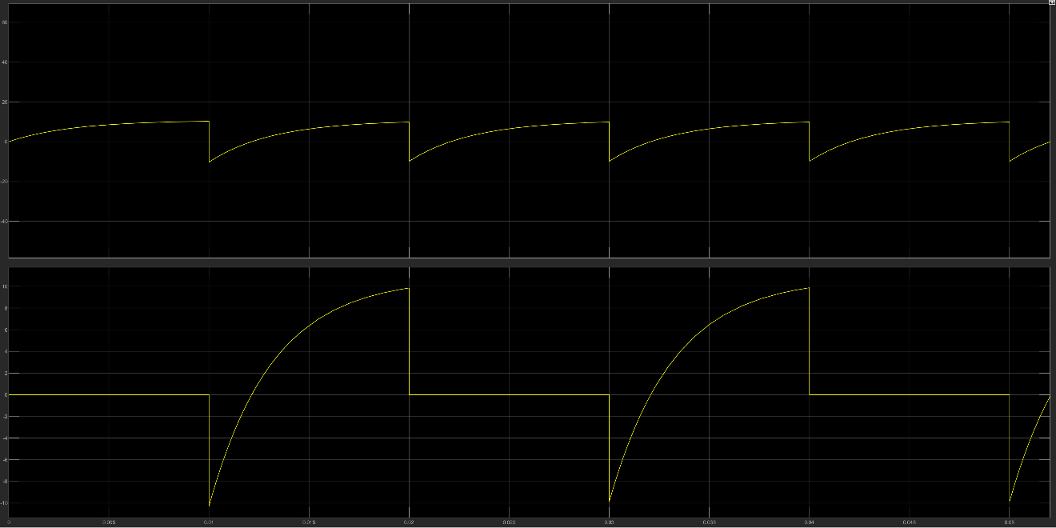Έχοντας θέσει τις κατάλληλες τιμές στα στοιχεία του κυκλώματος, μπορούμε να επαληθεύσουμε κάποιες χαρακτηριστικές κυματομορφές του κυκλώματος (έστω στα 50Hz):

*Ρεύμα εισόδου (επάνω) και εξόδου (κάτω)*

*Tάση  εισόδου (επάνω) και εξόδου (κάτω)***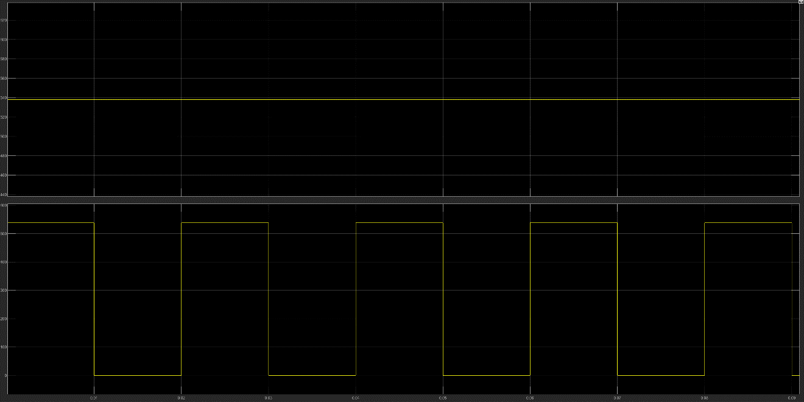**

**2.** Υπολογίζουμε τις ζητούμενες ισχύς ως εξής:

* ***Ενεργός Ισχύς:*** Παίρνουμε το γινόμενο τάσης επί ρεύματος (εξόδου ή εισόδου αντίστοιχα), και περνάμε το αποτέλεσμα σε ένα Block υπολογισμού μέσης τιμής. Βρίσκουμε, έτσι, για την είσοδο:

και

* ***Φαινόμενη Ισχύς:***Την υπολογίζουμε ως το γινόμενο της RMS τιμής της τάσης επί του ρεύματος (εισόδου ή εξόδου). Μετράμε τότε:

και

* ***Μη-Ενεργός Ισχύς:*** Προκύπτει όχι μόνο λόγω φασικής διαφοράς μεταξύ αρμονικών ρεύματος και τάσης (άεργος ισχύς ), αλλά και επειδή έχουμε μη ημιτονοειδή σήματα (ισχύς παραμόρφωσης ). Από τη σχέση ορισμού της με τα αντίστοιχα Block για τετραγωνισμό των , , και θέτοντας ως υπόρριζη ποσότητα τη διαφορά τους, βρίσκουμε το ζητούμενο:

 και .

Παρακάτω, παραθέτουμε τα ανωτέρω αποτελέσματα στο Simulink:

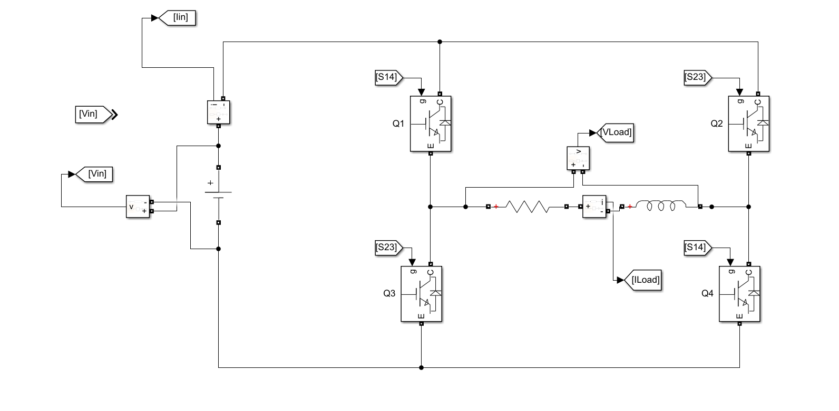

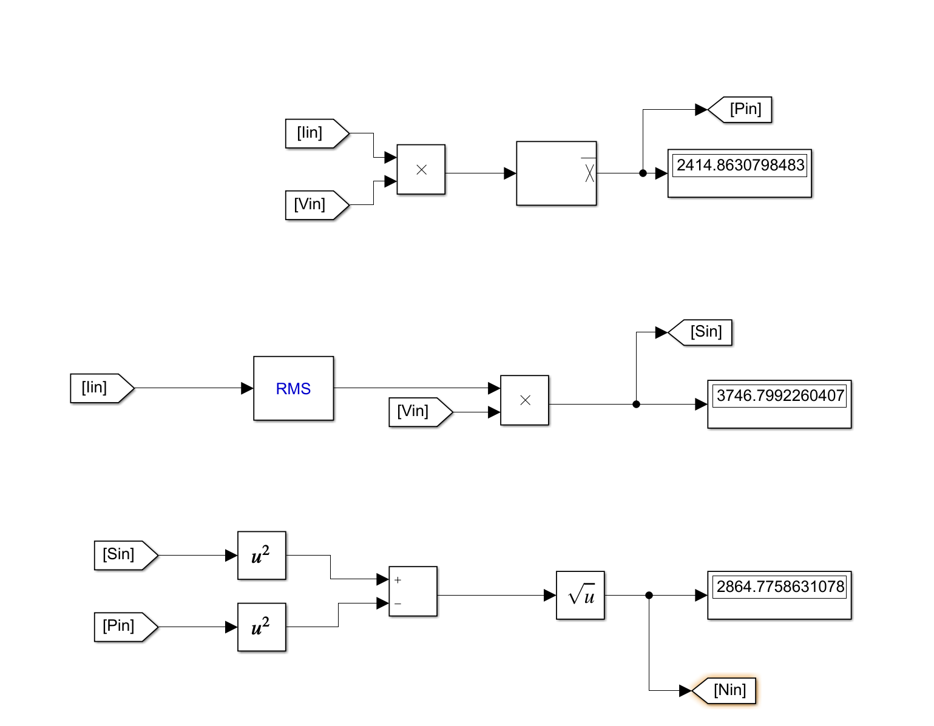

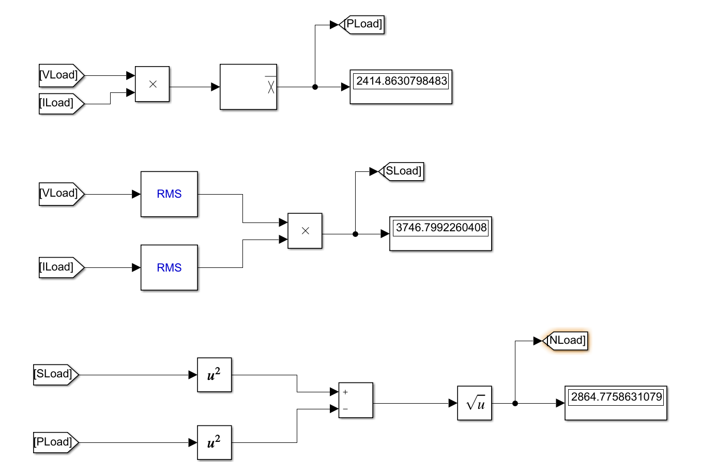

Προφανώς, βρήκαμε ίδια αποτελέσματα για τα ανωτέρω μεγέθη στην είσοδο και στην έξοδο, αφού έχουμε ιδανικό κύκλωμα οπότε και δε παρουσιάζονται ωμικές απώλειες στα καλώδια ή και στα ημιαγωγικά στοιχεία.

**3.**  Για να προκαλέσουμε επικάλυψη φάσης στη διαμόρφωση τετραγωνικού παλμού, σκεφτόμαστε ως εξής. Έστω ότι αρχικά είναι κλειστοί οι διακόπτες (1-4) για διάστημα μοιρών, στη συνέχεια οι (1-2) για διάστημα μοιρών, έπειτα οι (3-2) για και τέλος οι (3-4) για α μοίρες, ώστε μετά τις μοίρες της περιόδου να μεταβούμε στην αρχική κατάσταση των (1-4) σε ON mode. Συνεπώς, θα έχουμε 2 παλμούς. Ο ένας θα τροφοδοτεί το Q1 μέσω καλωδίου και το Q3 μέσω πύλης ΝΟΤ, εναλλασσόμενος ανά μισή περίοδο. Ο δεύτερος παλμός, θα τροφοδοτεί το Q4 μέσω καλωδίου και το Q2 μέσω πύλης ΝΟΤ. Ωστόσο, επειδή θέλουμε τα στοιχεία του δεύτερου κλάδου να αλλάζουν κατάσταση νωρίτερα από τον πρώτο κλάδο κατά α μοίρες, θα εισάγουμε μια αρνητική καθυστέρηση στον παλμό που τροφοδοτεί τον κλάδο αυτό. Η αρνητική καθυστέρηση (προπόρευση) θα αντιστοιχεί σε . Βρίσκουμε επομένως τα εξής αποτελέσματα για το THD, χρησιμοποιώντας το THD block, ρυθμισμένο στα 50Hz:

|  |  |
| --- | --- |
| **(Degrees)** | **THD (%)** |
| 15 ο | 38.82% |
| 30 ο | 31.942% |
| 45 ο | 29.022% |
| 60 ο | 31.108% |
| 75 ο | 37.892% |
| 90 ο | 48.359% |

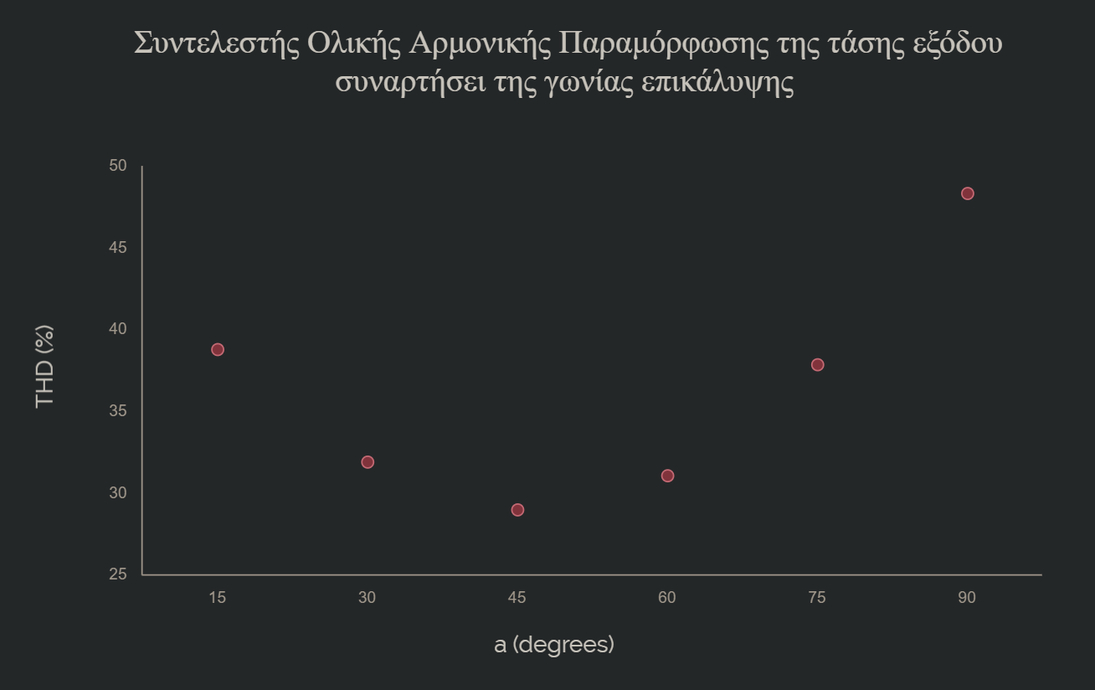Παρατηρούμε ότι ο συντελεστής αρμονικής παραμόρφωσης μειώνεται από τις 15 ο έως τις 45 ο, παρουσιάζοντας ελάχιστο εκεί, και βαίνει αυξανόμενος από τις 45 ο μέχρι τις 90 ο. Αποτυπωμένα σε καρτεσιανό επίπεδο:

Τα πλάτη των αρμονικών, σε αυτή την περίπτωση, γνωρίζουμε ότι δίνονται για περιττό h, από τη σχέση   και αντικαθιστώντας όπου , παίρνουμε:

Συνεπώς, έχουμε τα εξής:

* Πλάτος θεμελιώδους αρμονικής:
* Πλάτος τρίτης αρμονικής:

* Πλάτος πέμπτης αρμονικής:
* Πλάτος έβδομης αρμονικής:

Παρουσιάζονται στη συνέχεια τα πλάτη της 1ης, 3ης, 5ης και 7ης αρμονικής, συναρτήσει της γωνίας επικάλυψης , η οποία και κυμαίνεται από τις 0 ο έως τις 180 ο.

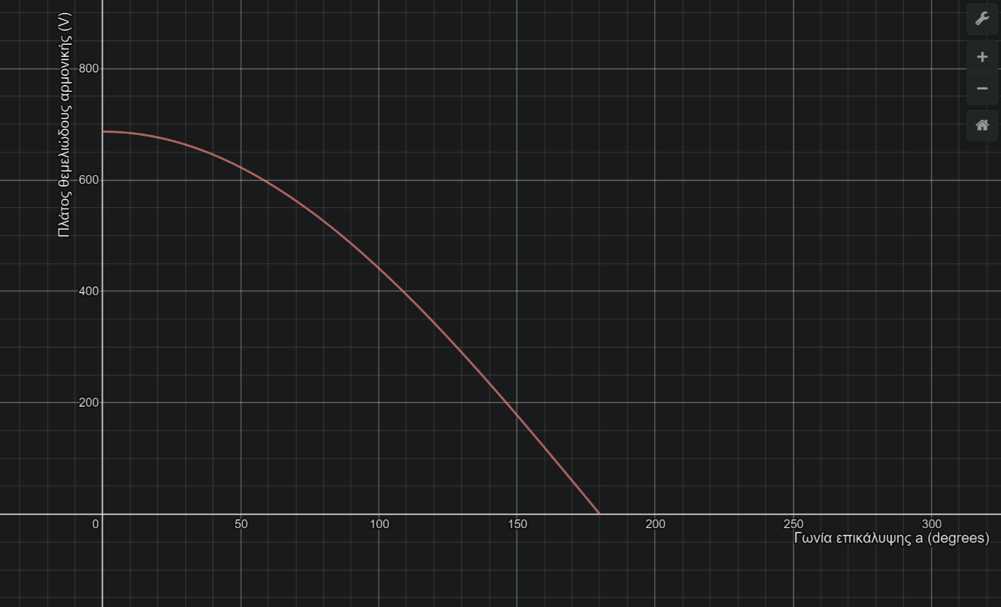

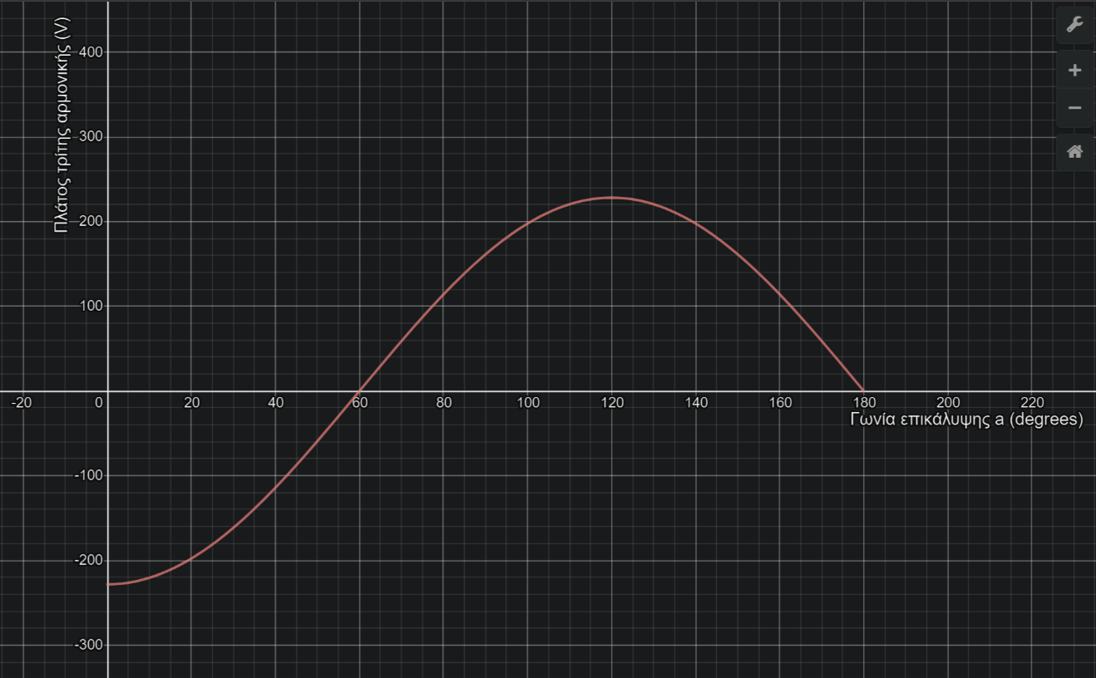

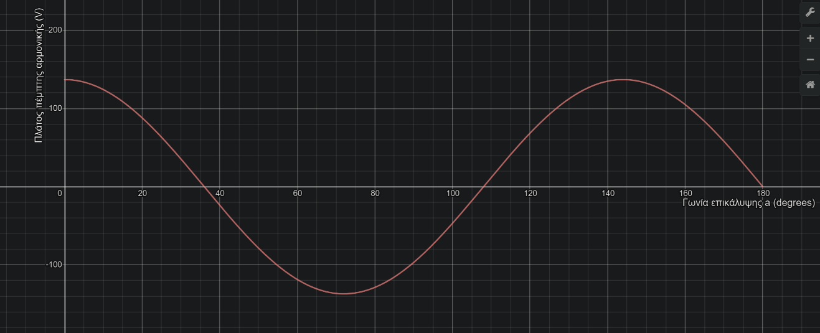

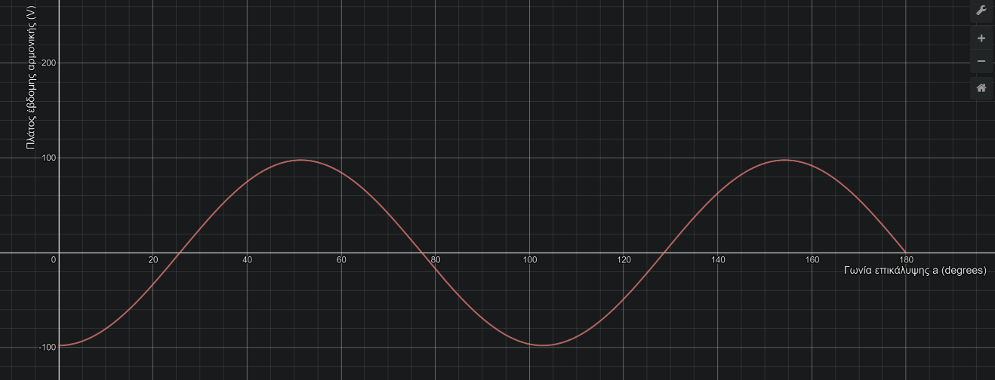

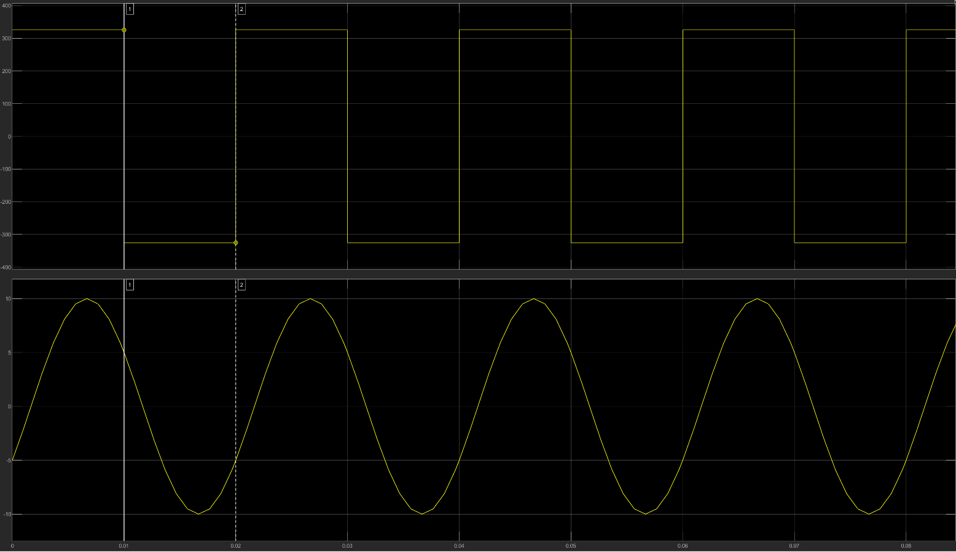**4.** Χρησιμοποιώντας το κατάλληλο κύκλωμα, εκτελούμε διαμόρφωση τετραγωνικού παλμού, όπως και επαληθεύουμε από τις κυματομορφές της τάσης (επάνω) και του ρεύματος (κάτω) εξόδου παρακάτω:

Όπως βλέπουμε η τάση εξόδου είναι ένας τετραγωνικός παλμός, ενώ το ρεύμα εξόδου παρουσιάζει μια καθυστέρηση φάσης (επαγωγικό φορτίο) 30ο σε σχέση με αυτό.

Για το διάστημα αγωγής κάθε διακόπτη και της αντιπαράλληλης διόδου του, υποθέτουμε ότι είμαστε στο Ελληνικό δίκτυο με περίοδο 0.02s. Στο διάστημα μεταξύ των πράσινων στηλών, έχουμε θετική τάση εξόδου και αρνητική τάση εξόδου (επομένως και αρνητική ισχύ εξόδου), άγουν οι δίοδοι ελεύθερης διέλευσης D1 και D4, οπότε και το ρεύμα κυκλοφορεί στο υποκύκλωμα πηγή - D4 - φορτίο - D1. Στη συνέχεια, μέχρι και το τέλος της ημιπεριόδου τη χρονική στιγμή 0.01s, έχουμε θετική τάση εξόδου, καθώς και θετικό ρεύμα εξόδου, οπότε και το ρεύμα εξόδου ρέει μεταξύ των IGBT Τ1 και Τ4. Αμέσως μετά, για το διάστημα μεταξύ των μαύρων στηλών, έχουμε αρνητική τάση εξόδου και θετικό ρεύμα εξόδου, συνεπώς άγουν οι δίοδοι D3 και D2 και το ρεύμα ρέει στο υποκύκλωμα πηγή - D3 - φορτίο - D2. Από κει και πέρα, ολοκληρώνοντας το τέλος της περιόδου έως τη χρονική στιγμή 0.02s, έχουμε αρνητική τάση εξόδου και αρνητικό ρεύμα εξόδου, οπότε και άγουν οι διακόπτες S2 και S3.

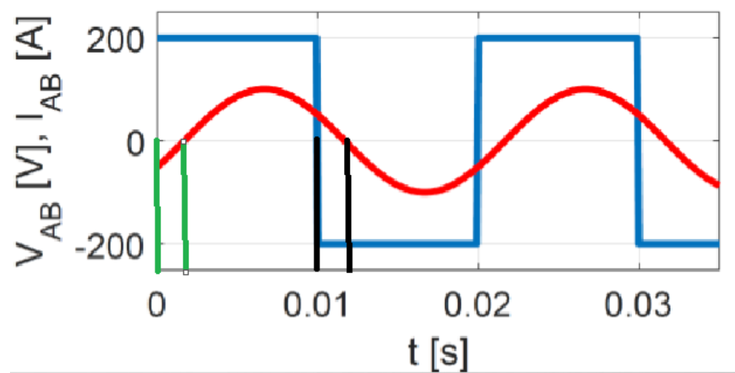

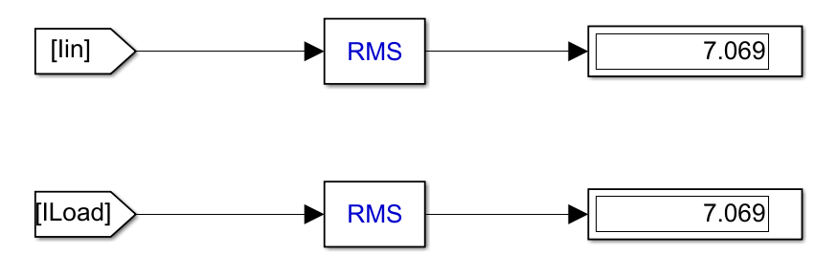Για τις RMS τιμές ρεύματος που διαρρέουν κάθε στοιχείο, έχουμε τα εξής:

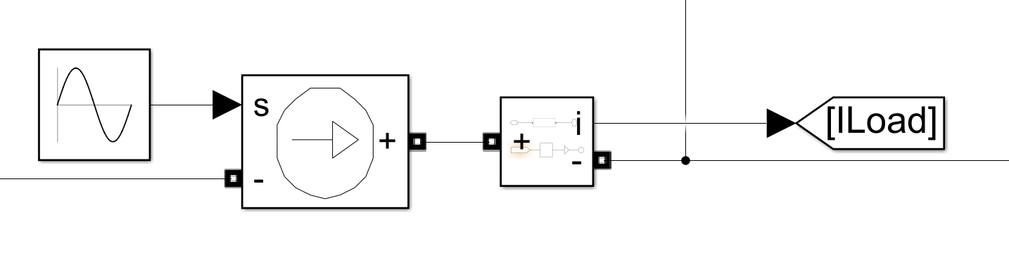*Η RMS τιμή του ρεύματος εισόδου () και εξόδου () αντίστοιχα.*

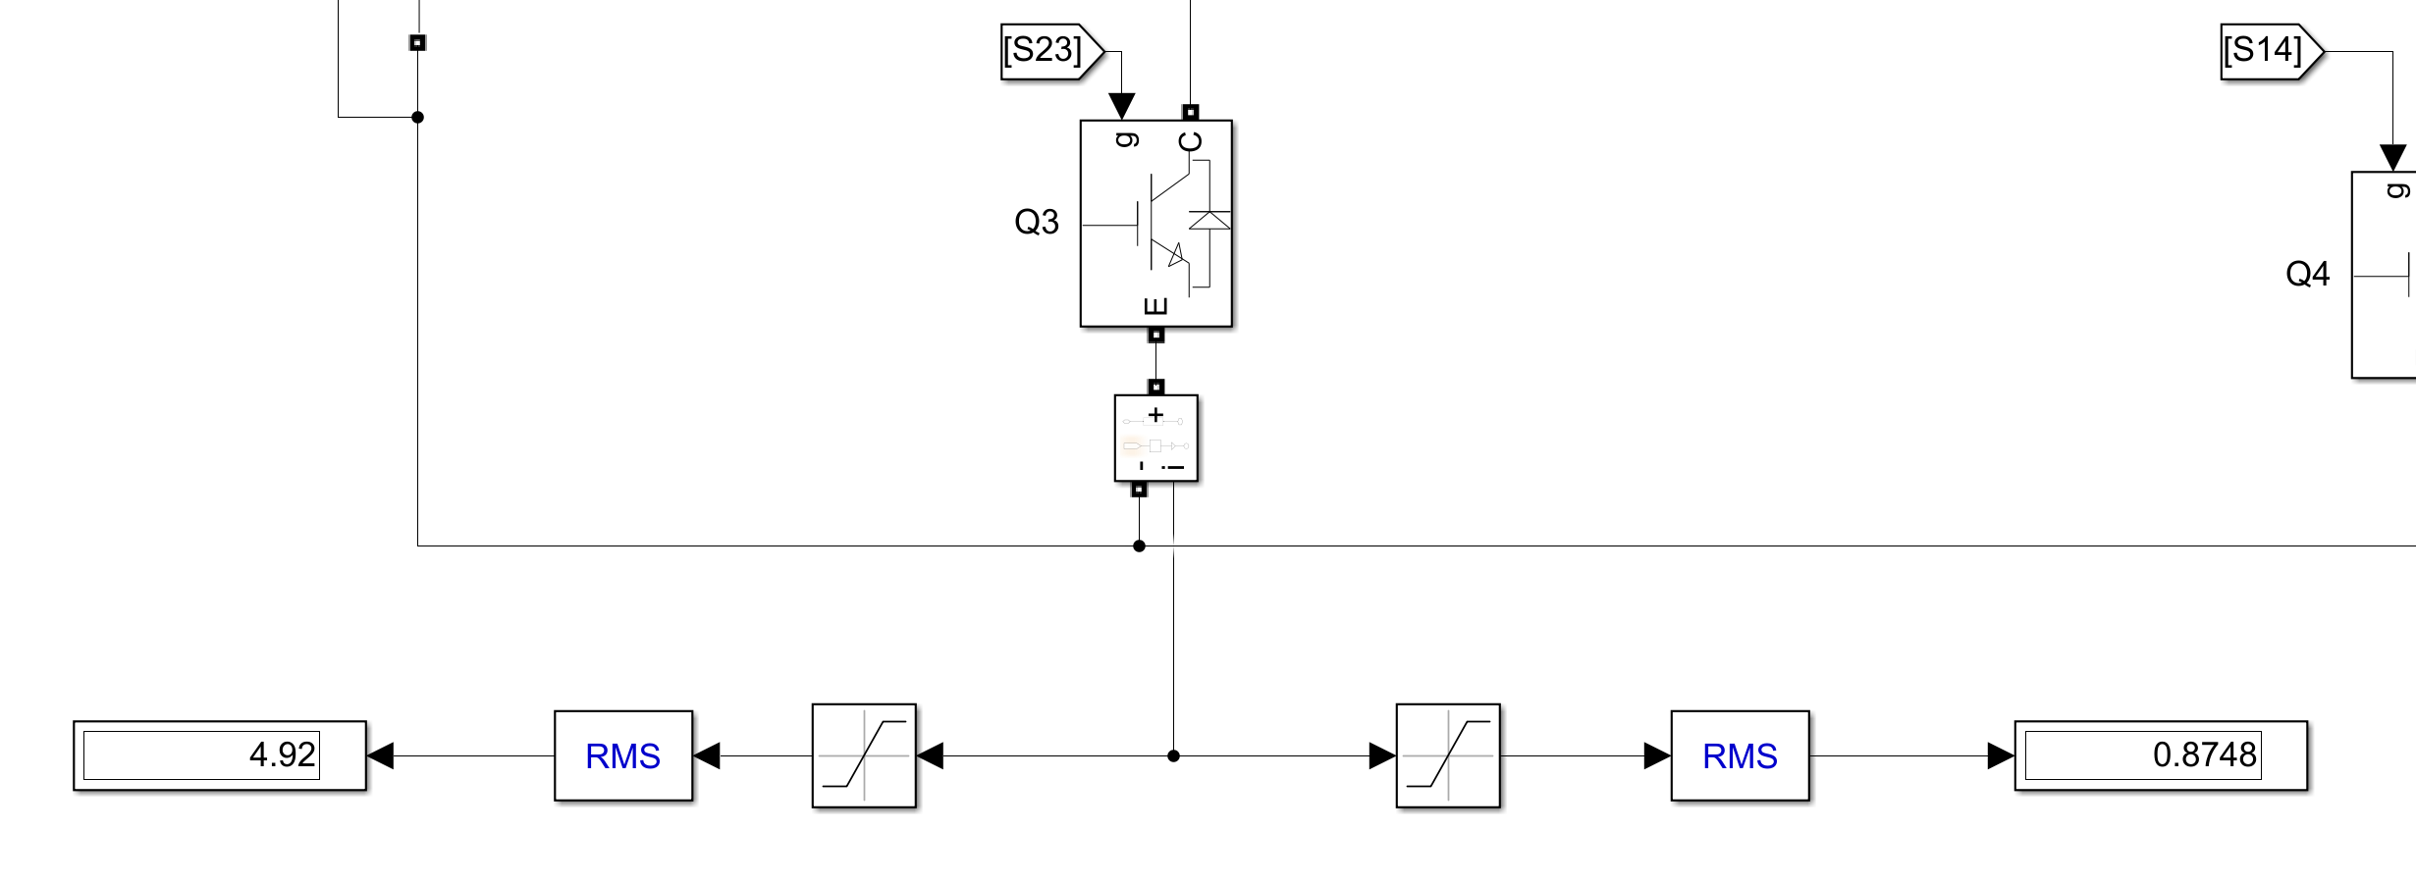*Στα δεξιά παρουσιάζεται η RMS τιμή του ρεύματος που διαρρέει τη δίοδο D3 (0.8748Α), ενώ στα αριστερά η RMS τιμή του ρεύματος που άγεται μέσω του IGBT Τ3 (4.92Α)*

Αναλυτικότερα, για το ρεύμα που διαρρέει την πηγή και την είσοδο έχουμε  (η μέτρηση του , φαίνεται παρακάτω στον υπολογισμό της μέσης τιμής του). Για το ρεύμα που άγεται μέσω ενός διακοπτικού στοιχείου, έστω του Q3 (λόγω συμμετρίας, η ανάλυση για τα Q1, Q2, Q4 είναι ίδια)  γνωρίζουμε ότι αυτό είναι θετικό όταν περνάει μέσω του IGBT και αρνητικό όταν ρέει μέσω της αντίστοιχης διόδου. Επομένως, χρησιμοποιώντας saturation blocks, μπορούμε να πάρουμε το θετικό και το αρνητικό μέρος του ρεύματος αυτού. Για το ρεύμα της διόδου, θέτουμε ως μέγιστη τιμή το 0 και ελάχιστη το -100 (αυθαίρετα μικρή τιμή), ενώ για το ρεύμα του IGBT ελάχιστη τιμή το 0 και μέγιστη τιμή το 100 αυθαίρετα μέγιστη τιμή). Έχοντας τότε το αρνητικό τμήμα του ρεύματος που διαρρέει το Q3 (δηλαδή την δίοδο D3), περνάμε το σήμα αυτό σε ένα RMS block, ώστε να πάρουμε το επιθυμητό αποτέλεσμα, ίσο με . Αντίστοιχα, περνάμε το θετικό τμήμα μέσω ενός RMS block και βρίσκουμε τη ζητούμενη RMS τιμή του ρεύματος που διαρρέει το IGBT T3 ίση με .

Για τη μέση τιμή του ρεύματος εισόδου, βρίσκουμε ότι είναι ίση με , όπως φαίνεται παρακάτω:

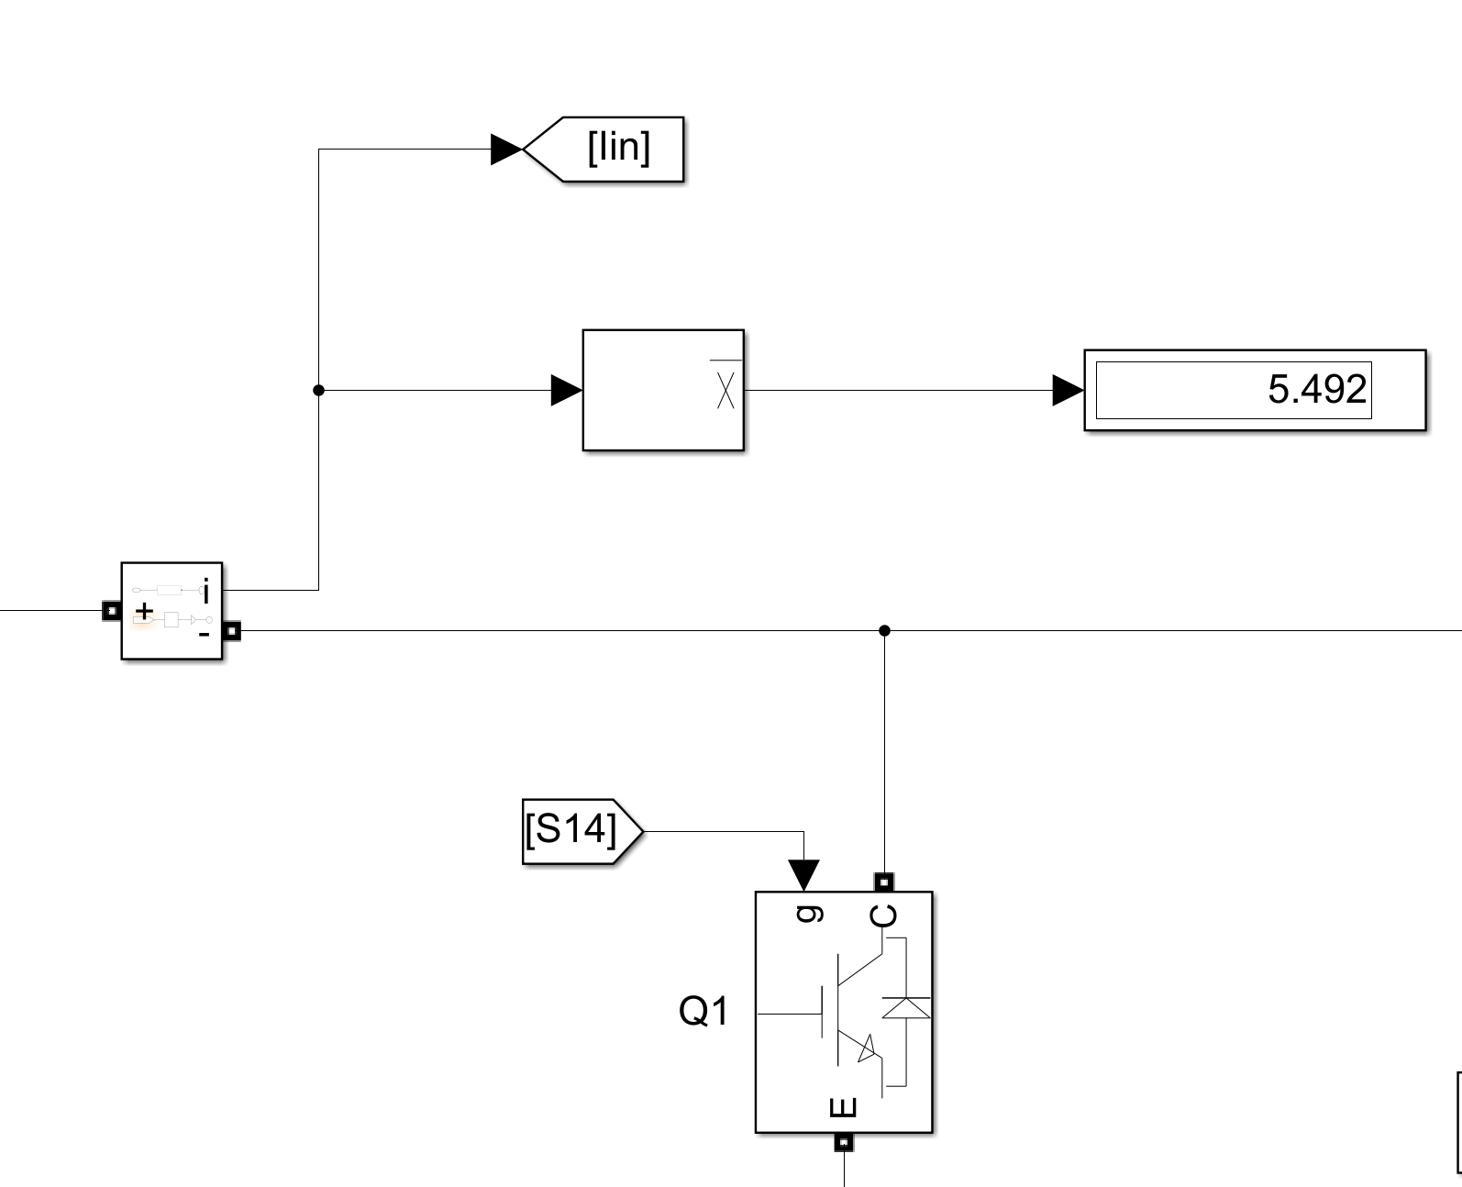

Για τις ενεργές και μη ενεργές ισχύς εισόδου και εξόδου του αντιστροφέα, λαμβάνουμε τις εξής μετρήσεις:

* **Ενεργός ισχύς εισόδου () - εξόδου ():** Μετρείται ίση με , όπως φαίνεται παρακάτω. Υπολογίζεται ως η μέση τιμή του γινομένου του ρεύματος και της τάσης εισόδου/εξόδου αντίστοιχα.
* **Μη ενεργός ισχύς εισόδου () - εξόδου () :** Μετρείται ίση με 2393.88VAr, και υπολογίζεται από τη σχέση . Για τον υπολογισμό της φαινόμενης ισχύος (), παίρνουμε ως αποτέλεσμα το γινόμενο των RMS τιμών του ρεύματος και της τάσης εισόδου/εξόδου αντίστοιχα (για την είσοδο η RMS τιμή της τάσης, είναι ίδια με την τιμή της τάσης καθαυτή αφού έχουμε συνεχή πηγή τάσης)

